Na tentativa de cadastro de um novo teste logo após o cadastro de um novo cliente ocorreu esse erro.

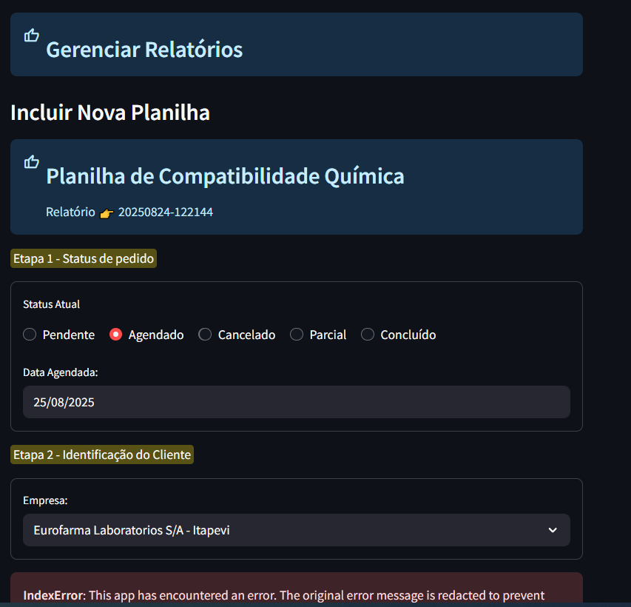

Dando continuidade com um cliente já cadastrão foi possível seguir a diante.

Tinha problema no banco de dados – Resolvido!

Iniciei o cadastro de um novo para o cliente Eurofarma, com data agendada para 25/08/2025, ele não apareceu na lista, então tentei buscar e também não achei.

Eu havia clicado em Salvar, realizei uma nova tentativa usando o cliente ADV... então entendi que na condição de inserir dados parciais no que diz respeito a um agendamento previstos eu não consigo salvar o relatório se não preencher os campos apontados.

Coloquei essas condições para tentar evitar o esquecimento de preenchimento de algum campo. Isso poderá ser modificado a qualquer momento!

O botão  ,por exemplo, poderia salvar os dados sem verificar se os campos estão preenchidos.

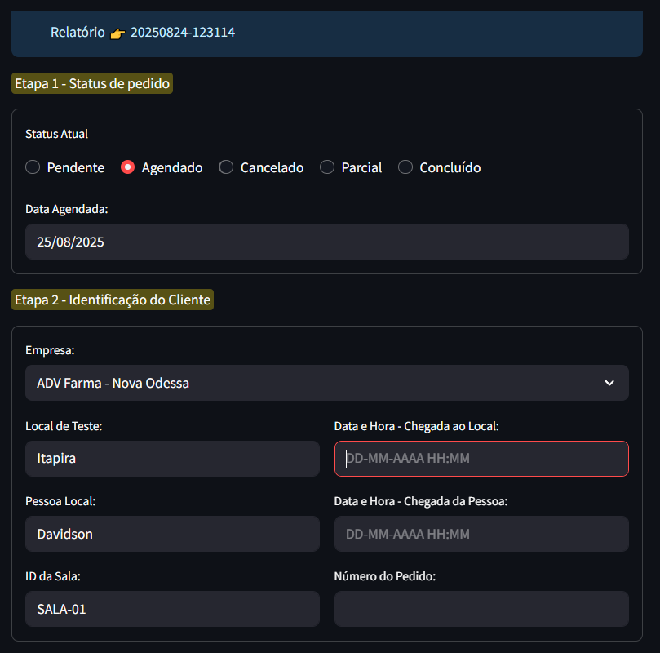

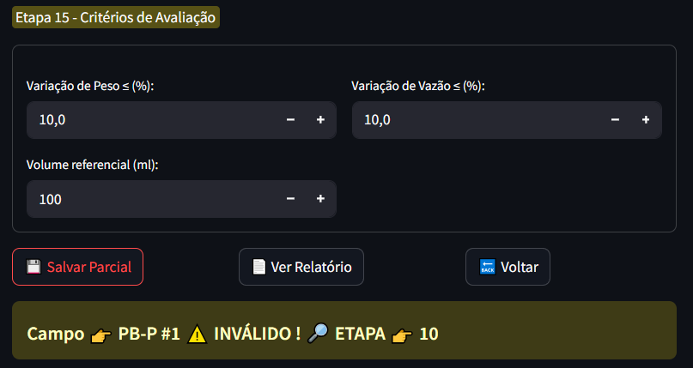

Diante dessa condição, então eu segui com o preenchimento total, ainda que a intenção era testar o salvamento de um formulário pre-preenchido com agendamento previsto para dia 25.

Apesar de alguns dados ficarem pendentes, para o status de pendente eu “Salvei Mesmo Assim”, ai então o formulário pareceu na lista.

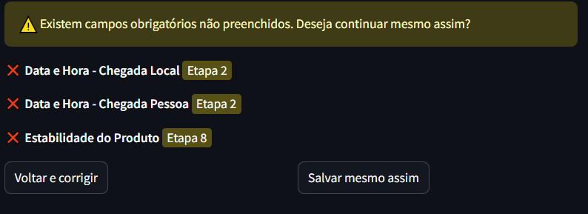

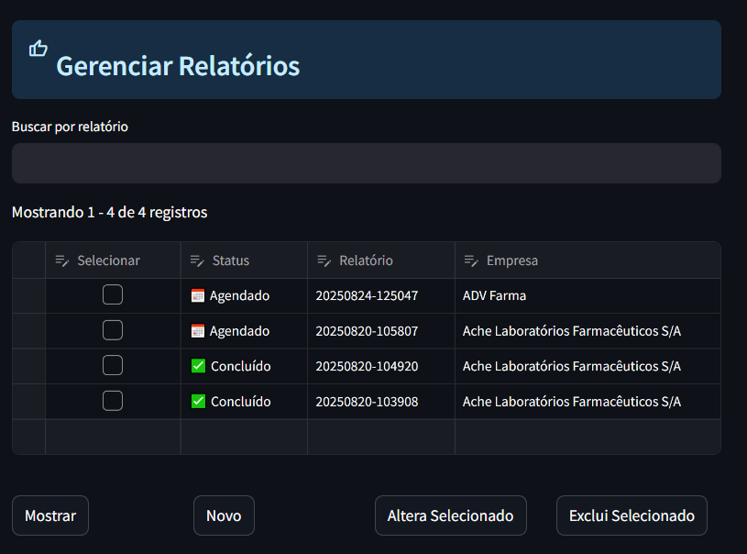

Apesar dele está na status de “Agendado” só foi possível salvar preenchendo dados referente a execução dos testes, ou seja, tudo que gera cálculo.

A condição de “agendado” seria prevista preencher dados que náo estejam envolvidos nos cálculos.

Eu não estabeleci nenhuma lógica com relação ao status do pedido (Etapa 1). Deveremos então determinar qual o comportamento da planilha em função do status do pedido para que fique de acordo com a sua expectativa.

Por exemplo:

1. Ao iniciar um novo preenchimento, o status do pedido iniciaria em “Pendente”?
2. Quem atua nesse preenchimento? Se for o operador o controle fica totalmente nas mãos dele. Se for o software, devemos estabelecer quais as regras a serem seguidas para cada estado diferente.

A figura abaixo mostra o campo de ajuda que aparece quando clicamos em 

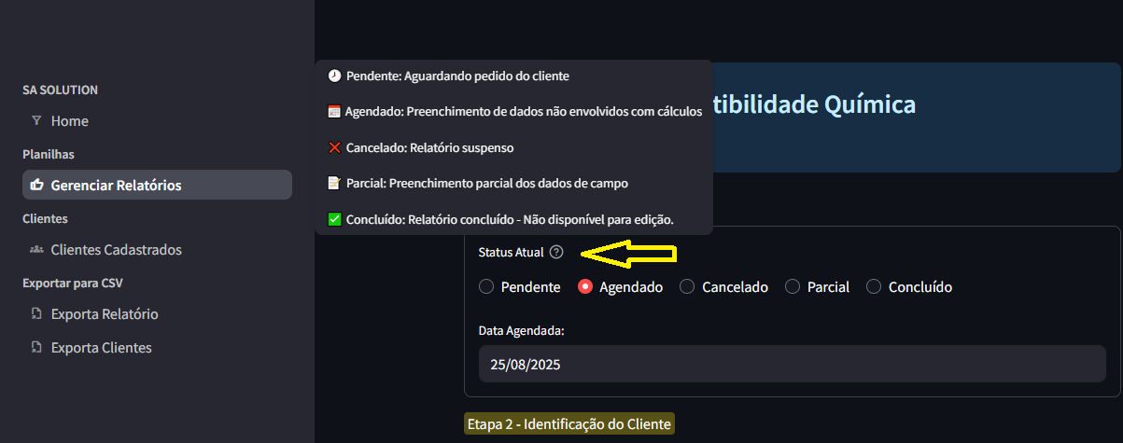

Aqui poderemos escrever o que representa cada estado para ficar mais claro para o operador.